**附件2：缴费操作流程**

**提醒：**如参会人使用别人公务卡支付会务费，缴费操作流程由**公务卡所属人**操作完成，在“缴费备注”里备注**参会人员**单位、姓名即可。

缴费事宜请咨询：张宝华 15607580903

**1.微信搜索“济南大学计划财务处”公众号，关注公众号，点击“在线缴费”。**



**2.点击左上角“报名系统”。**

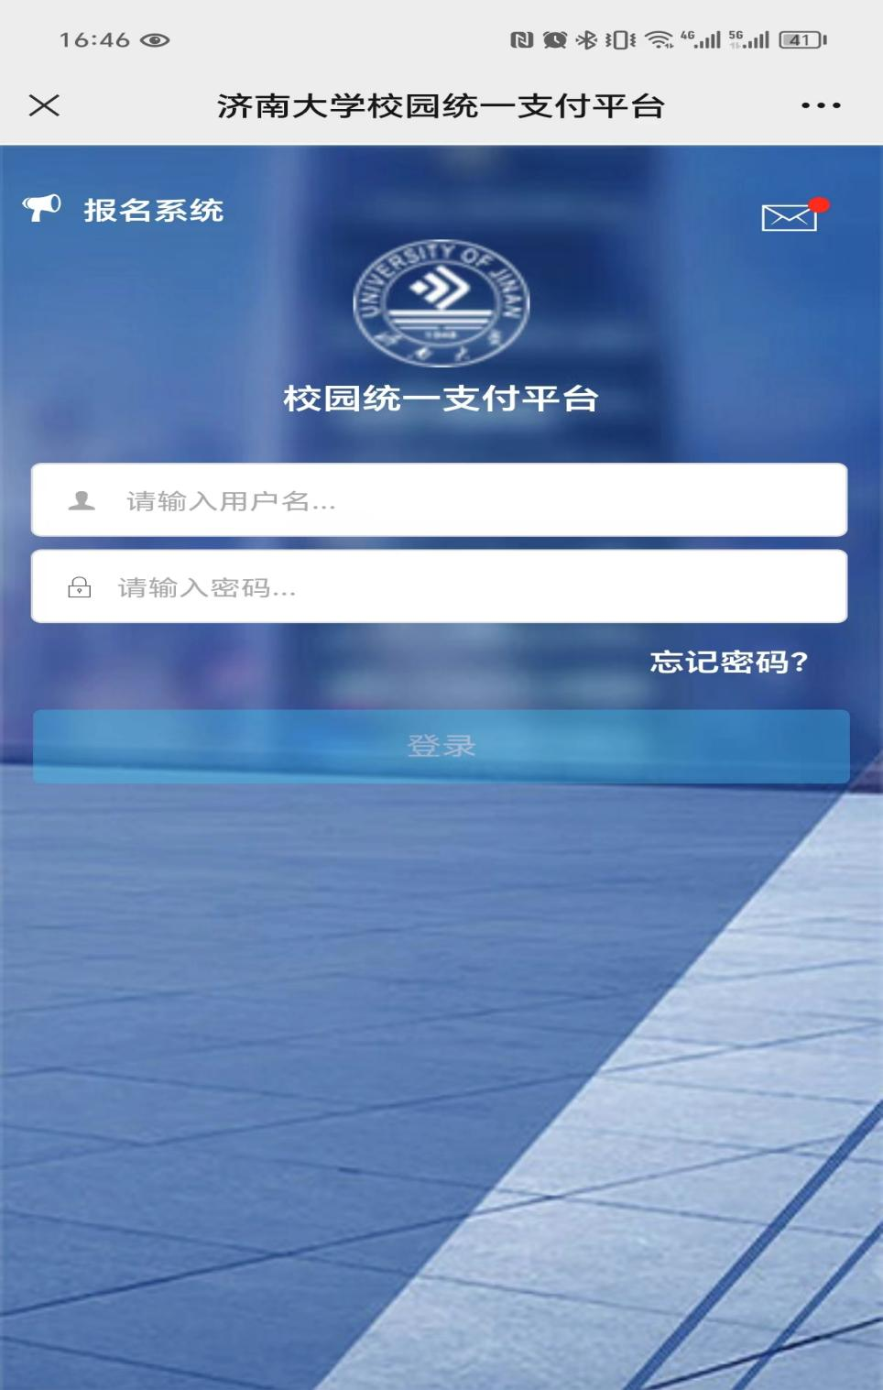

**3.点击“报名项目”。**

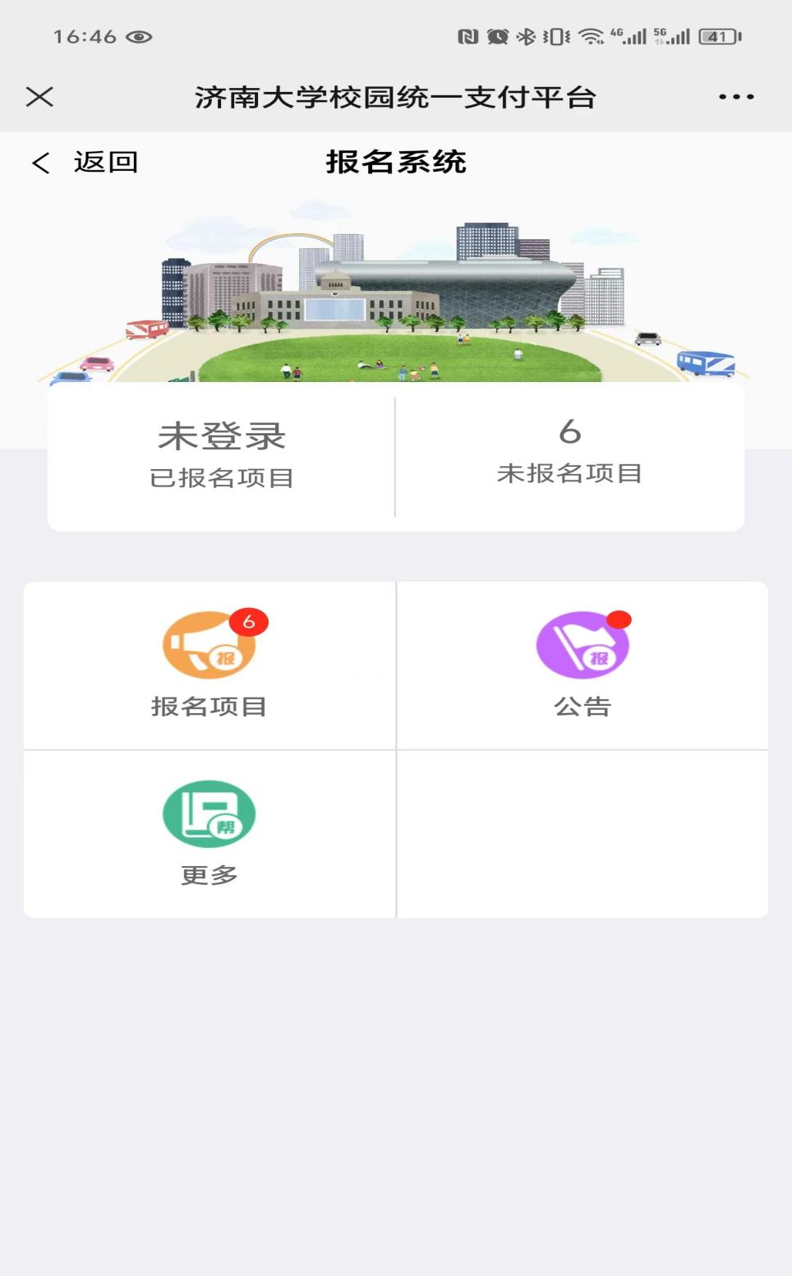

**4.选择第一项“报名注册”。**

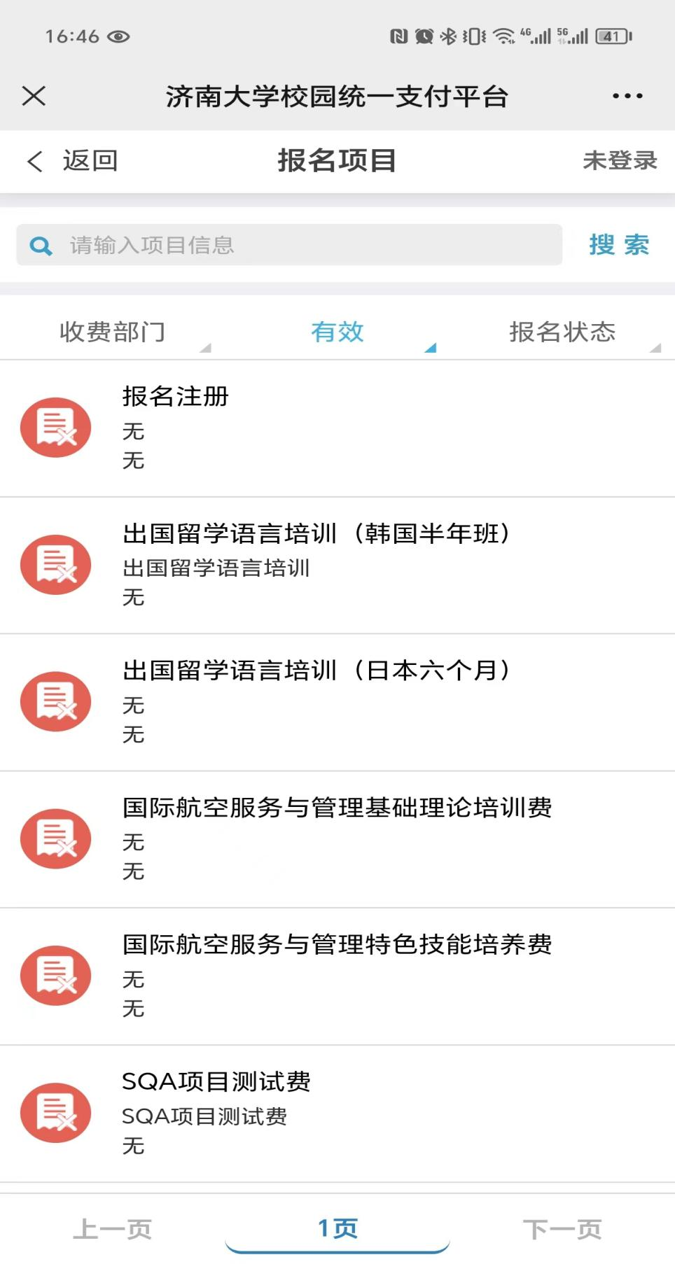

**5.点击“注册”，完善个人信息。**

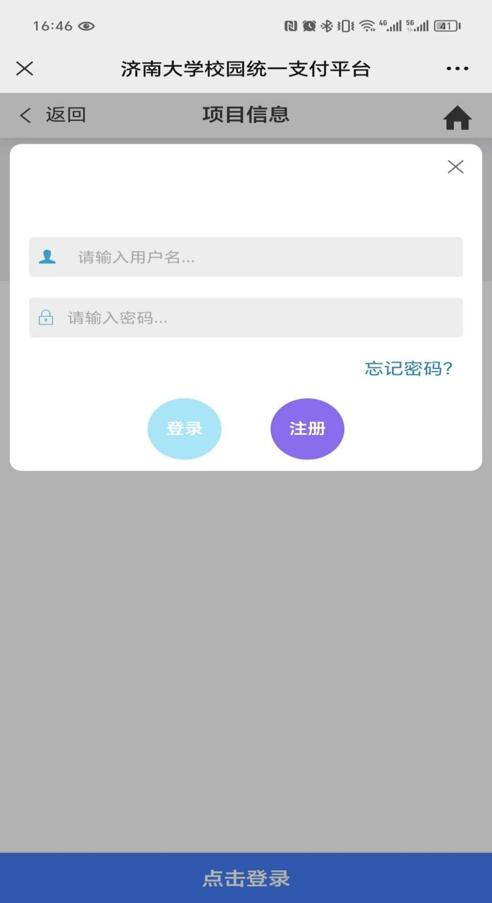

**6.填写个人信息，点击下一步，注册完成，登录账户为个人身份证号码。**

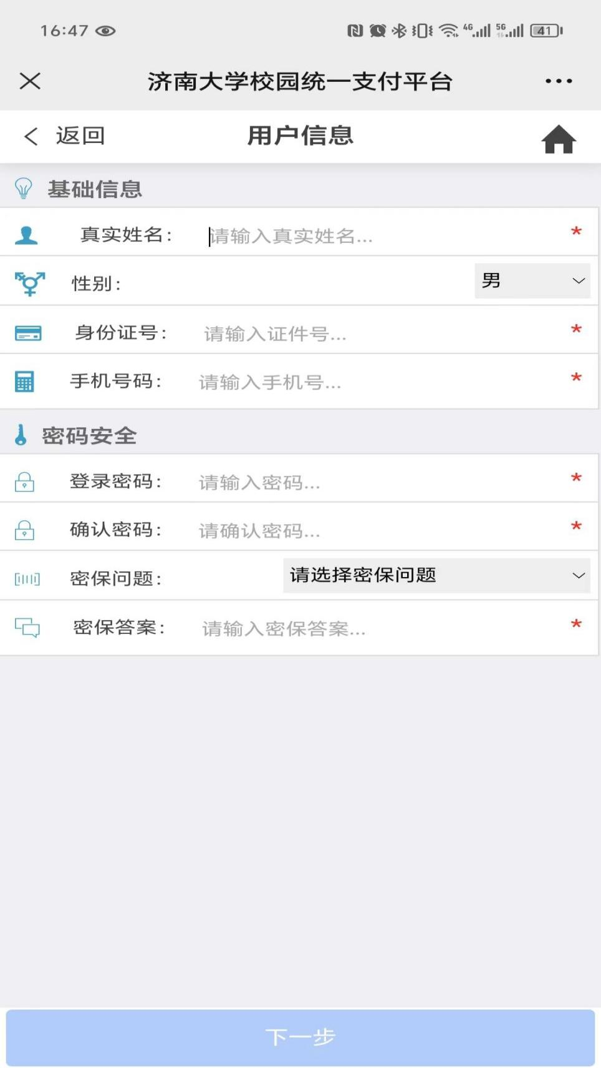

**7.注册完成后，无需缴费，退出系统，重新点击“在线缴费”。**



**8.选择“生活缴费”--根据个人情况选择对应项目。**

**9.1人参会选择数量为1笔，2人或多人统一支付，可在系统“数量”处改写，备注好单位名称和参会人员名称。**

|  |  |  |
| --- | --- | --- |
| **社会心理学24年年会**  **（非会员8.10前）** |  | **IMG_4982** |
| **社会心理学24年年会**  **（非会员学生8.10前）** |  | **IMG_4983** |
| **社会心理学24年年会**  **（会员学生8.10前）** |  | **IMG_4984** |
| **社会心理学24年年会**  **（普通会员8.10前）** |  | **IMG_4981(20240716-093557)** |

**10.微信支付时，在下方选择公务卡账号支付，如未绑定，在下方“添加新银行卡”处绑定个人公务卡。**

